Modelo de Pequenos Sinais
Universidade Federal de Santa Catarina – Campus Araranguá
Tópicos Especiais I
Lucas Fernandes Gauer – 15102821

Parte 1

V_out:

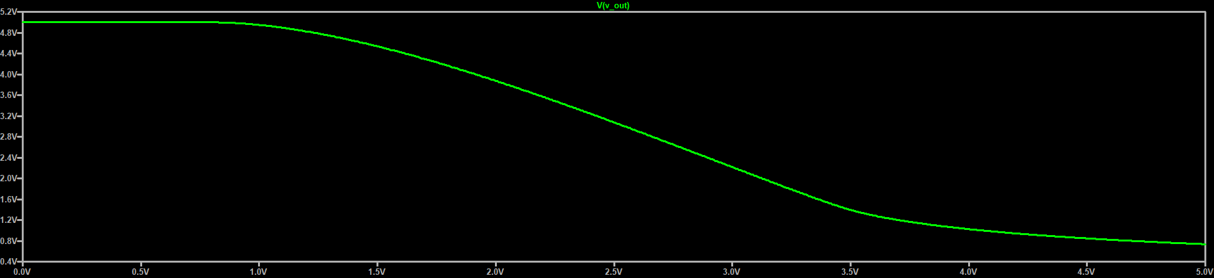
Id:

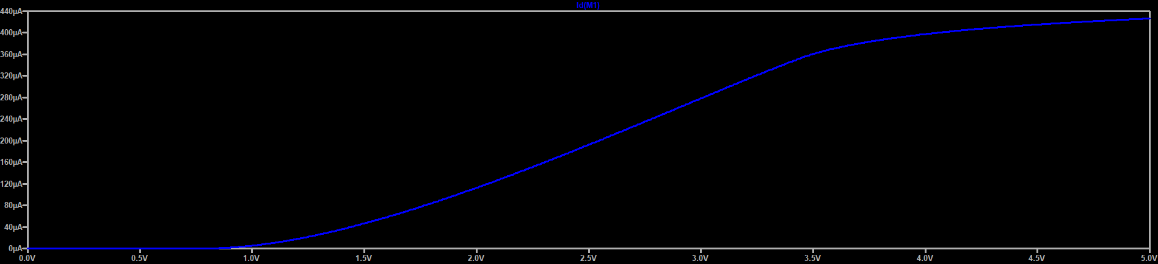
Até aproximadamente 0,8V não há corrente. É a zona de corte.
A região íngreme do gráfico é a zona de saturação.
Apartir de 3,6V é a região de triodo. V_out é minimizado e Id maximizado.

Parte 2

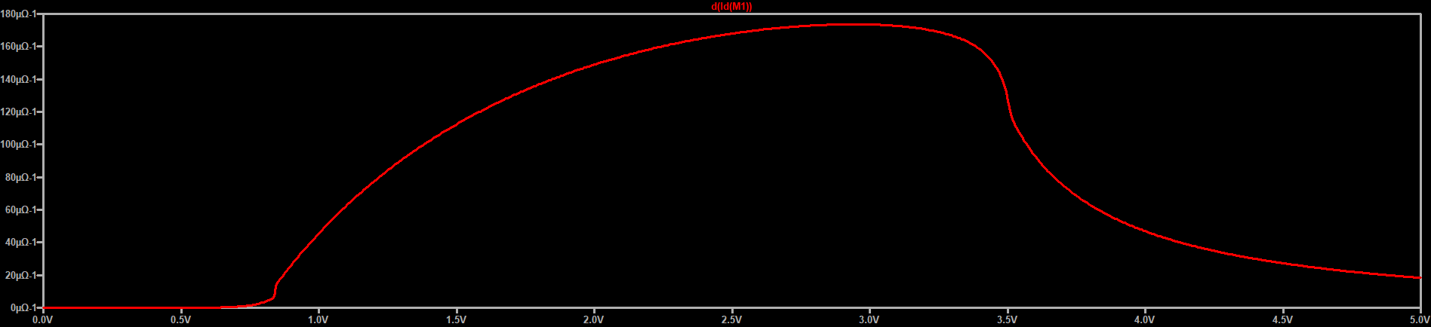
A maior transcondutância se encontra no valor de 2,94V em VGS. Para este valor de VGS a transcondutância é 173,65µΩ⁻¹. Para VGS = 2,94, obtem-se que V_out é 2,31.

Os valores obtidos pela simulação quando aplicados na fórmula derivada (para obter a transcondutância) são diferentes dos valores definidos no arquivo incluso à simulação. Todavia estes valores estão dentro do esperado.

Parte 3

V_out:

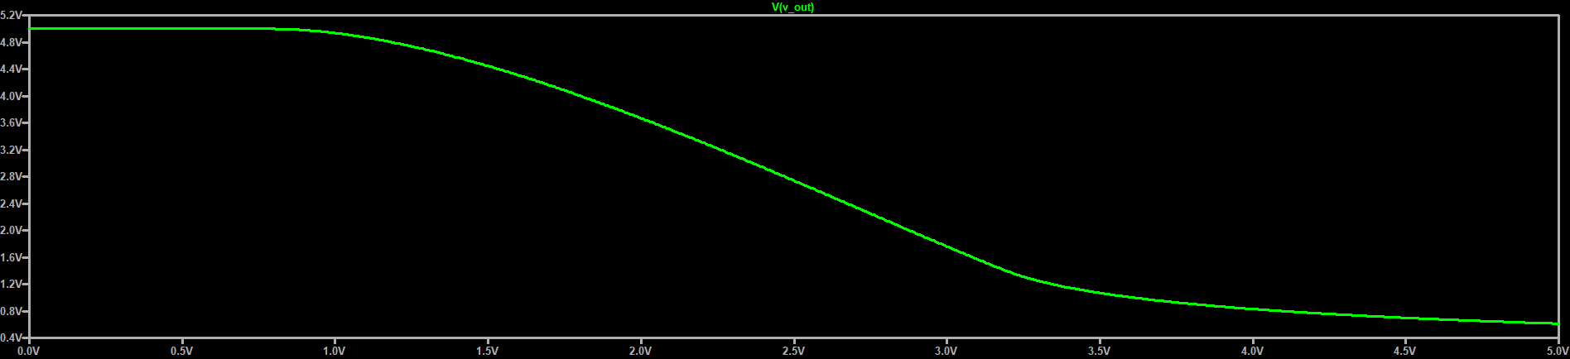
Id(M1):

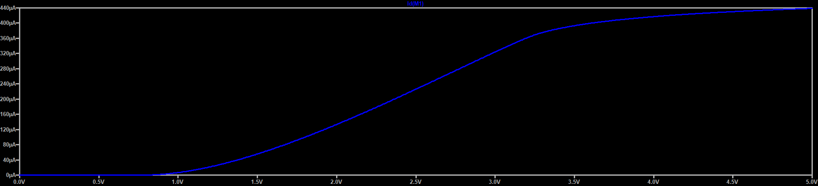
Até aproximadamente 0,8V não há corrente. É a zona de corte.
A região íngreme do gráfico é a zona de saturação.
Apartir de 3,4V é a região de triodo. V_out é minimizado e Id maximizado.

d(Id(M1)):

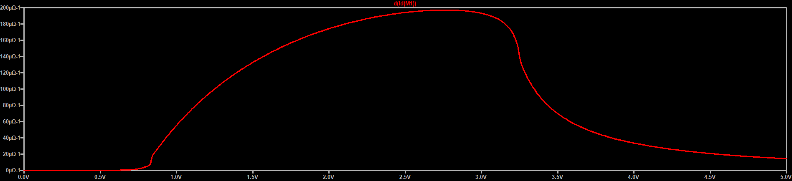
A maior transcondutância se encontra no valor de 2,75V em VGS. Para este valor de VGS a transcondutância é 197,15µΩ⁻¹. Para VGS = 2,75, obtem-se que V_out é 2,23.

Parte 4

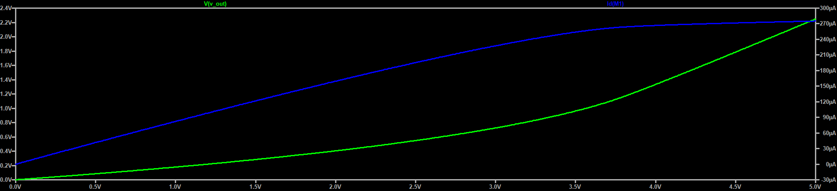
Com o VGS fixado em 2,75 é possível perceber que o início da saturação occore em VDD = 3,8V. V_out será 1,16V para este valor. Corrente Id 263,74µA.
Para VDD = 5, V_out será 2,25 e a corrente Id 275,09µA.

Parte 5

Quando em saturação o transistor aimplia os pequenos sinais. Ao descobrir a transcondutância máxima e seu VGS equivalente se torna viável polarizar o resistor com maior precisão (em menor escala) e manter a maior transcondutância.
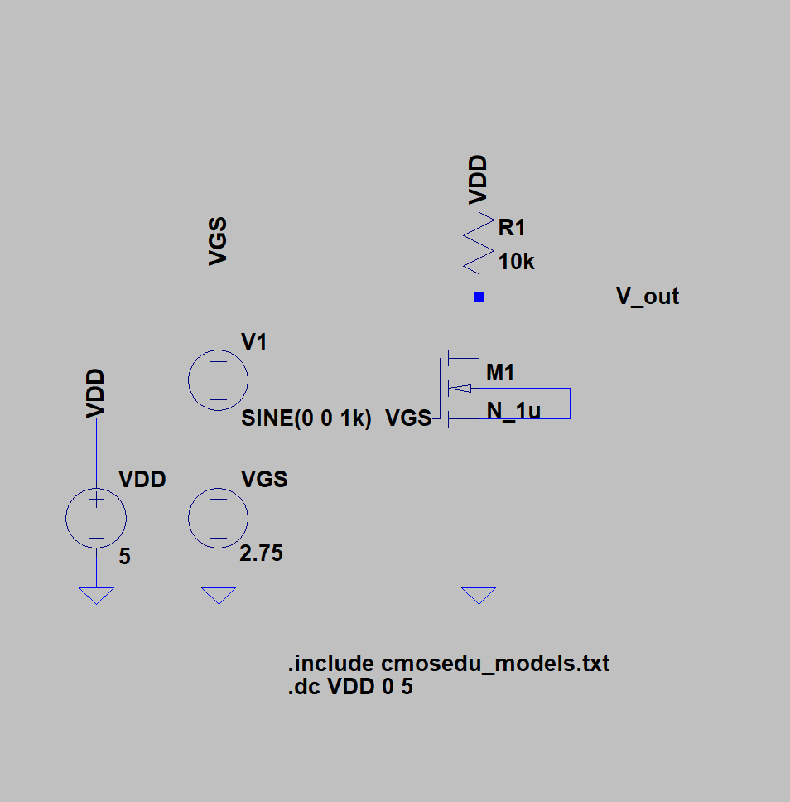

Se V_out = VDD - Id*R1 teremos que:

O ganho então seria:

A amplitude do sinal será o dobro com o sinal inverso.

Parte 6

Para Vgs com 50mV:
Entrada (soma VGS + V1):

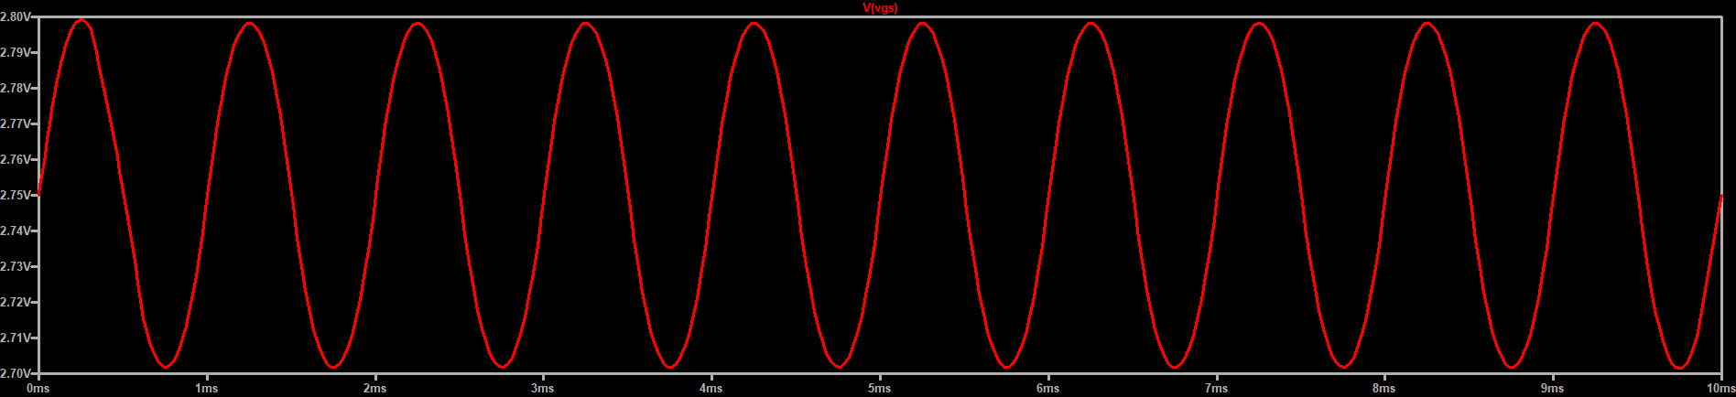
Saída:

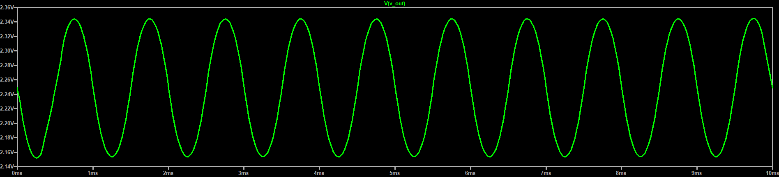
Para Vgs com 500mV
Entrada:

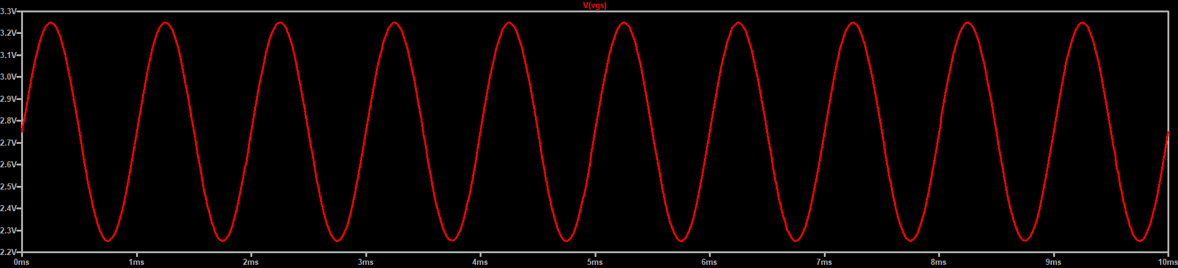

Saída:

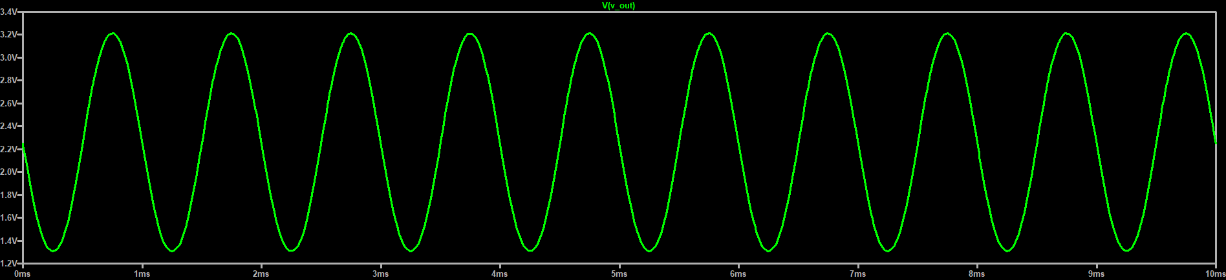
A maior discrepância esperada entre o gráficos de 50mV e 500mV são as amplitudes de modo geral. Entre entrada e saída com a mesma voltagem é perceptível que a entrada é o contrário da saída e possui o dobro de amplitude. Já comparando entre 50mV e 500mV é notável que a amplitude do segundo é 10 vezes maior que a do primeiro.

Parte 7

